Образец расшифровки ЭКГ

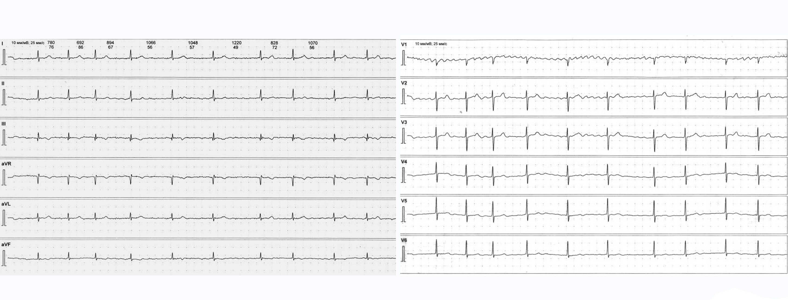
Анализ ЭКГ осуществляется по следующим пунктам:
- оценка качества записи ЭКГ, определение вольтажа и скорости записи ЭКГ,
- оценка источника ритма и ритмичности ЭКГ,
- определение частоты сокращений желудочков,
- определение электрической оси сердца,
- оценка всех элементов ЭКГ для выявления патологических изменений.

Пример 1.
Анализ данной ЭКГ:
- качество записи ЭКГ удовлетворительное, 10 мм= 1 мВ, скорость записи ЭКГ 25 мм/сек,
- на ЭКГ отсутствует зубец Р, вместо него присутствуют мелкие волны f, интервалы R-R различные, желудочковый комплекс QRS не изменен- можно думать о фибрилляции предсердий,
- частота сокращений желудочков рассчитывается по формуле: 60: R-R (мсек). Так как интервалы R-R разные мы рассчитываем продолжительность самого большого интервала и самого маленького и берем среднее, или указываем минимальную и максимальную частоту сокращений желудочков.
Самый короткий интервал составляет 0,7 сек, значит 60:0,7= 86 уд/мин.
Самый длинный интервал составляет 1,22 сек, значит 60:1,22= 49 уд/мин.
- определение электрической оси сердца: так как RII>RI>RIII, значит ЭОС нормальная,
- оценка всех элементов ЭКГ для выявления патологических изменений: все элементы ЭКГ, кроме зубца Р, не изменены.

Заключение: Фибрилляция предсердий, частота сокращения желудочков 49-86 уд/мин, нормальное положение ЭОС.

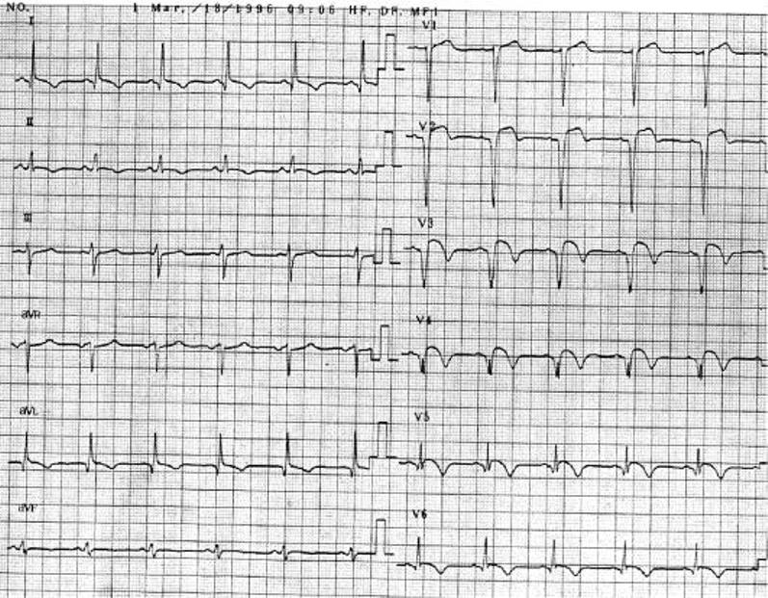
Пример 2.
Анализ данной ЭКГ:
- оценка качества записи ЭКГ, определение вольтажа и скорости записи ЭКГ: качество записи ЭКГ удовлетворительное, вольтаж и скорость записи не указаны на пленке,
- оценка источника ритма и ритмичности ЭКГ: наличие зубца Р перед каждым желудочковым комплексом в II отведении и одинаковые интервалы R-R свидетельствует о синусовом ритме,
- определение частоты сокращений желудочков: 60: 0,76= 79 уд/мин,
- определение электрической оси сердца: RI>RII>RIII + SIII>RIII = отклонение ЭОС влево,
- оценка всех элементов ЭКГ для выявления патологических изменений: отрицательный з.Т в I, II, avL, V3-V6, подьем сегмента ST выше изолинии на 0,4 мВт в отведениях V2-V4, отсутствие з.R в отведениях V2-V4 – можно думать о развитии острого периода инфаркта миокарда передне-перегородочно- верхушечной области левого желудочка с распространением зоны ишемии на боковую стенку левого желудочка.
Заключение: синусовый ритм, ЧСЖ= 79 уд/мин, отклонение ЭОС влево, трансмуральный инфаркт миокарда передне-перегородочно-верхушечной области левого желудочка с переходом на боковую стенку, острый период.

